第 9 章 原子核物理学和粒子物理学的发展

9.4 探测仪器的改善

9.4.1 早年的仪器设备
核物理学是一个完全陌生的领域，全靠人们通过实验进行探索，所以仪器设备的创制至关重要。然而，从 19 世纪末到 20 世纪初，人类刚开始触及核现象，初创阶段实验者使用的仪器极其简陋。
在核物理的发源地之一的英国剑桥大学卡文迪什实验室，仪器多为自制，有的甚至是木制品。价值 5 英镑的用于放射性研究的新型静电计被认为太贵。研究生们往往自己动手制作静电计。直到 1906 年，卢瑟福还介绍说金箔验电器是最理想的仪器。金箔、悬丝、火漆乃是当时实验家必备的基本器材，而感应圈、水银柱泵、干电池或蓄电池则是实验室中最重要的一些设备。当时甚至还没有机械真空泵，机械真空泵是 1905 年才由德国物理学家盖德（W.Gaede）发明的。水银柱泵也能达到“很高”的真空度，例如 10⁻³ 毫米汞柱（相当于 0.1 帕），但非常费时，需要实验者付出极大的耐力。哈恩回忆他和卢瑟福在蒙特利尔的时期（1905—1906），讲到经费不足、仪器简陋时说：
“我们用大的锡罐头皮做 β 和 γ 射线静电计，在它上面焊上更小些的烟草盒或香烟盒。绝缘用硫磺，因为我们没有琥珀。”
就是靠这样一些简易自制的仪器，开拓了核物理学的新领域。
在第 7 章中，我们已经介绍过，原子核是从 α 粒子大角度散射实验发现的。观测 α 粒子散射靠的是闪锌屏，用肉眼通过显微镜一个个计数。实验者要在暗室中长时间地观测闪光，积累数据。这样的工作既单调又乏味。但是观测结果却比照像法精确得多，所以这种方法在早期核物理学中有重要地位。甚至到 20 世纪 20 年代，闪锌屏计数还是物理学家必须受到的基本训练呢！
但是，如果停留在这个水平上，物理学就难以前进了。正是由于一系列新的创造和发明，原子核物理学才得到进一步的发展。

9.4.2 盖革计数器
盖革计数器起源于放射性的游离作用，这一效应早在 1896 年贝克勒尔就发现了，后来居里夫妇和卢瑟福都利用这一效应来测量放射性。剑桥大学卡文迪什实验室的汤森德（J.A.Townsend）曾和卢瑟福共同做过研究工作，在研究气体导电时发现一种碰撞游离的现象，即在低压气体中加以高电压，这个电压虽然还不足以引起火花放电，但却能使气体中的离子加速，当加速到一定能量后与其他分子碰撞就会产生新的离子。新的离子又被电场加速，这样一连串地碰撞下去，就会引起雪崩似的电离。根据这个道理，卢瑟福和盖革做了一个电离管，管内装有圆柱形电极，电极轴线上按一根金属丝。管的一端开有小孔，嵌以极薄的云母片，可以让 α 粒子穿过。电极与金属丝之间加电压，串一静电计测电流。电压调整到正好小于点火电压。如果有 α 粒子平行于轴线穿过两电极之间，就会引起游离。不过这种装置使用起来很不方便，一百万颗粒子也许只有一颗能从小孔平行穿入，而且反应很不灵敏，恢复时间也很慢。1912 年，他们改用一种弦线静电计来进行观测，弦线的张弛可随意调整，弦线的振动用光学方法记录在移动的胶卷上，这样，观测速度大大提高，甚至可以达到每分钟 14 次。
1913 年，盖革继续改进计数管，仍然根据碰撞游离的原理，不过用一根金属杆代替了金属丝，再接于弦线静电计，杆的顶端很细，正对电离管的入口，这样就大大增加了灵敏度。这样的计数管对 β 粒子也有效。
1928 年，缪勒（W.Muller）对盖革计数管又加以改进，仍用原先的同轴柱形电极，但却同时配以电子线路，使计数技术大大提高了一步，在核物理实验中得到了极广泛的应用。

9.4.3 威尔逊云室
云室是 C.T.R.威尔逊（Charles Thomson Rees Wilson，1869—1959）在 1911 年发明的。由于它能直接显示粒子运动的径迹，所以一经出现就成了研究核物理的重要工具。后来发展为气泡室，在粒子物理学中继续发挥作用。
C.T.R.威尔逊是卡文迪什实验室出身的又一位实验物理学家。1896 年获博士学位后，先当表演员，后当物理实验教师。他业余对气象有特殊爱好，有兴趣了解云雾现象的成因，于是在实验室中进行模拟实验。1895 年初，他曾采用爱特肯（J.Aitkin）创造的方法，让潮湿空气膨胀，制造人工云雾。在实验中他发现，爱特肯有一个经验不符合事实，即当空气中没有尘埃时，不能产生云雾。威尔逊的结果却是，如果膨胀比足够大，也可能出现云雾。显然，在尘埃完全清除的密室中，一定还有别的凝结核心，他想到可能是出现了某种带电的原子。
正好不久以后，J.J.汤姆孙和卢瑟福研究 X 射线的电离作用，提出气体电离理论，威尔逊用他还不成熟的云室方法，对这个理论进行验证。他用 X 射线照射云室，可使原来在膨胀时没有液粒产生的云室，立即产生云雾，从而肯定了电离作用，同时，也使同事们认识到这种方法的用途，有可能用来显示射线。
在这以后，威尔逊坚持实验研究，不断改进方法，经历十余年，终于在 1911 年从云室的照片中找到了 α，β 粒子的径迹。图 9 – 6 是最初的云室原理图和实物照片。
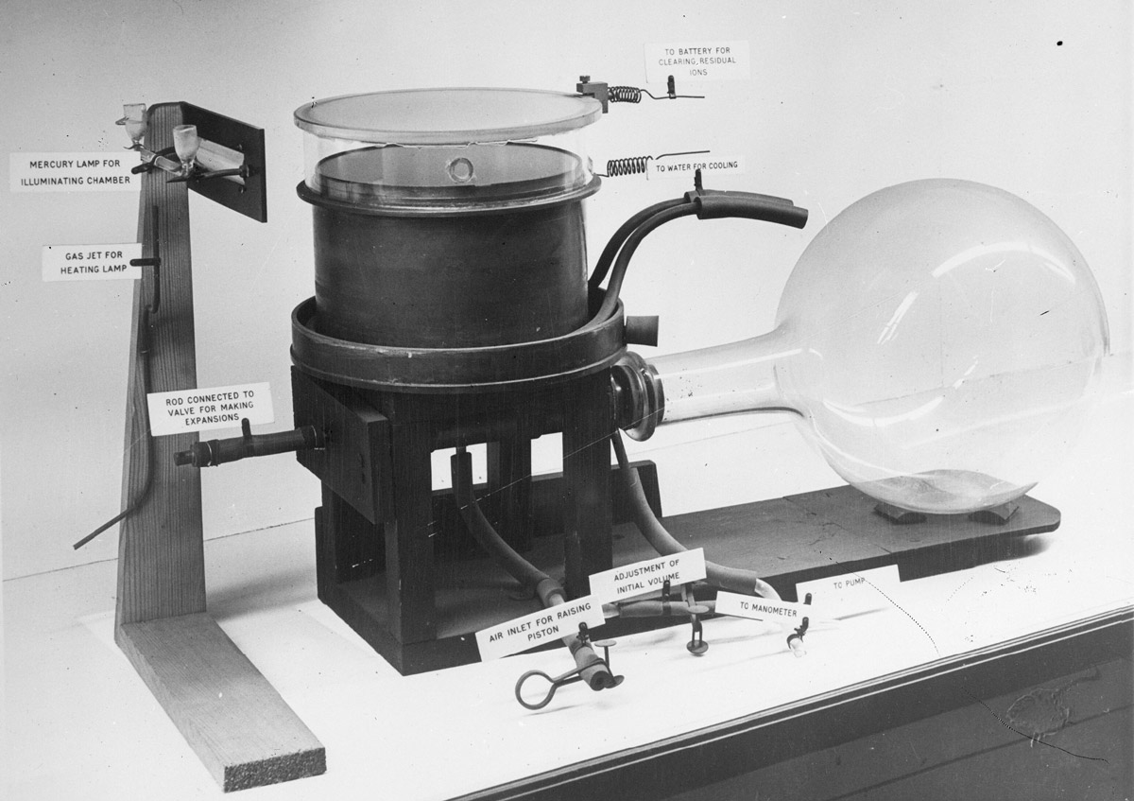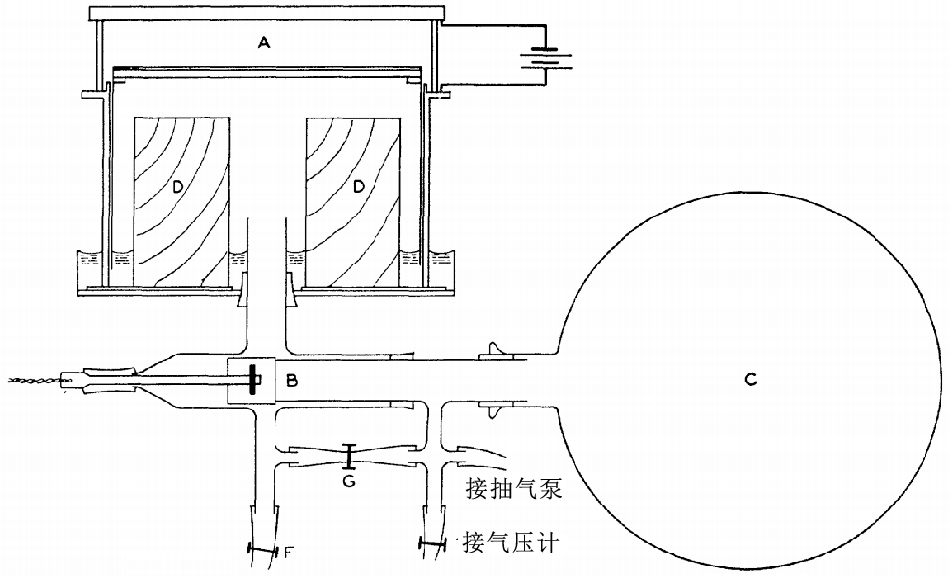
图 9 – 6 威尔逊云室
左：原理图；右：实物照片
1925 年，布拉开特进一步改进云室方法，他把云室置于两个盖革计数器之间，安排了一套电路，使得只有当带电粒子相继穿过两个计数器，才能使云室动作，同时拍下照片。这种自动方法大大地提高了探测粒子的效率。就在这一年，他从改进的云室拍摄到了氮核蜕变的证据，如图 9 – 7。
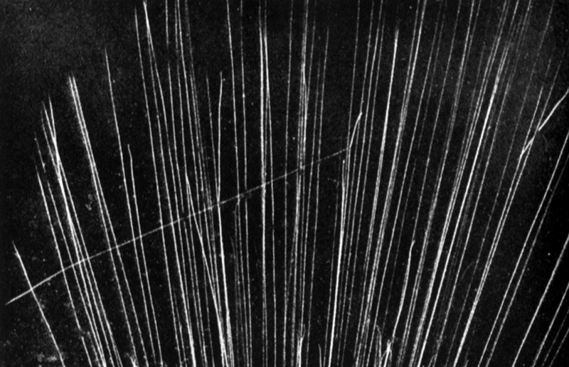
图 9 – 7 布拉开特从云室拍摄到的氮核蜕变的照片
1923 年，康普顿发现 X 射线经石墨散射后波长变长的现象，他假设这是光子与电子碰撞的结果，作出了正确的解释。正在人们将信将疑之际，威尔逊用云室方法找到了反冲电子的径迹，令人信服地证实了康普顿效应。

9.4.4 质谱仪精确测定同位素的质量
质谱仪是在 J.J.汤姆孙长期研究正射线的基础上创制出来的。所谓正射线，实际上就是正离子束。他用磁场使之偏转，再用电场沿垂直方向偏转，于是在照相底片上记录下抛物线轨迹。质量不同的正离子形成不同的抛物线，由此可以鉴别各种原子的质量，不过结果相当粗略。
1910 年，阿斯通（E.W.Aston，1877—1945）开始协助汤姆孙改进正射线的设备，并于 1912 年投入使用，仪器的分辨率虽然不同，但质量数相差 10% 的抛物线已经可以分开。
阿斯通在测试中，曾将氛气充入正射线仪内，电离后使之偏转，出乎意料，原子量为 20.2 的氖气竟出现了两条抛物线，一条粗的相当于 20 个原子质量单位，另一条相当于 22 个原子质量单位，非常暗淡。
后来知道这是第一次获得的非放射性同位素的信息。可是当时汤姆孙误判为可能是一种特殊分子，例如 NeH₂ 之类，它的分子量正好是 22。当时还没有同位素的概念。但是，阿斯通希望通过事实作出结论，他找来最纯的氖做试验，结果仍然是两条抛物线，使他建立了氖有两种不同成分的信心。
正当他用不同途径试图分离这两种成分之际，爆发了第一次世界大战。战后，他用电磁聚焦的方法继续这项工作，终于获得成功，并确证氛是由两种成分 ²⁰Ne 和 ²²Ne 组成的。阿斯通称他的仪器为质谱仪。用这套仪器他继续分离出了氯、汞、氮及其他几种稀有气体的同位素。图 9 – 8 是阿斯通早期的质谱仪外形图。
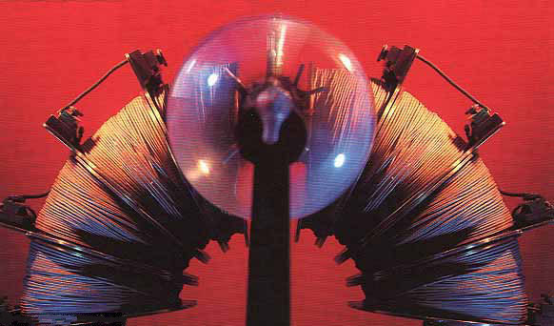
图 9 – 8 阿斯通的质谱仪
与此同时，美国芝加哥大学的丹普斯特（A.J.Dempster）也独立设计出了质谱计。他精确地测定了许多金属，例如镁、锂、钾、钙及锌的同位素的丰度。
以上举的几个例子说明，经过二三十年的摸索，物理学家已经可以借助许多特制的仪器设备来探测原子核的各种性质和行为，这就极大地推动了核物理学的前进步伐。

转引自：Jenkins E N.Radioactivity.Butterworth，1979

